经济与管理学院教学资源库设计

一、主要问题

1、是否需要首页

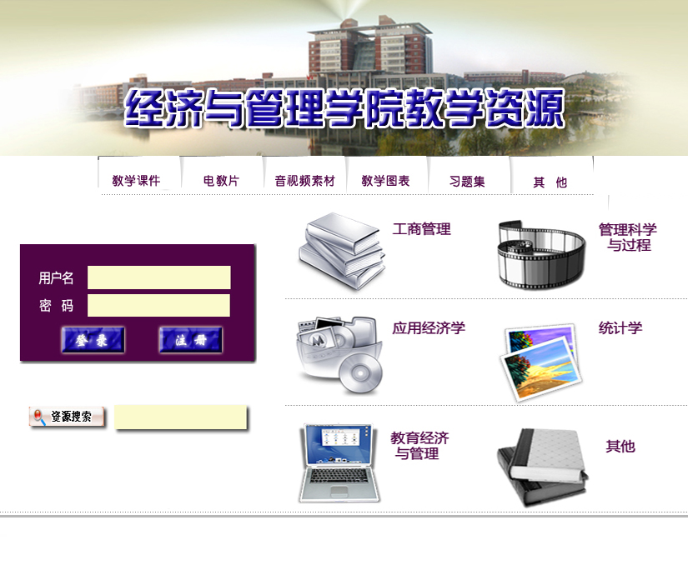

2、是否需要注册与登录

3、分类依据

⑴ 按资源类型分

教学课件、电教片、音视频素材、教学图表、习题集、其他（图书）

⑵ 按学科类型分

工商管理、管理科学与工程、应用经济学、统计学、教育经济与管理

4、次页内容

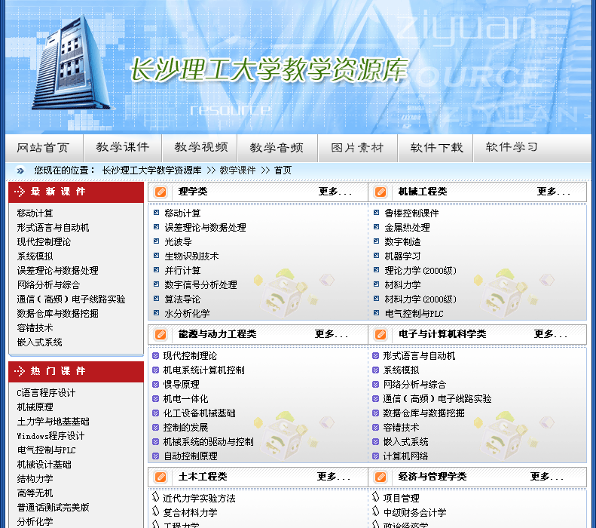

5、搜索方式设计

⑴ 资源库内搜索

⑵ 公共搜索引擎搜索

5、是否需常用专门软件下载

6、资源更新模式

⑴ 专门人员添加

⑵ 教师添加